Twitter情報シートの提出方法について
１ 提出方法
・２枚目のシートにご記入の上、以下のメールアドレスまでお送りください。
・画像がある場合は、様式とともにメールに添付してお送りください。
送付先電子メールアドレス：info@kariya-guide.com
２ 注意事項
・Twitterのルールにより１投稿に表示できる文字数に制限があります。（１４０文字まで。詳細はTwitter公式サイトでご確認ください。）文字数を超えてしまう場合は複数回に分け、繋げて投稿します。
・短い文章の投稿サイトという特性から、簡潔で、くだけた表現が好まれます。
・画像を添付される場合は４枚までとしてください。（全部で１０MB程度まで）
・いただいた画像データは返却しません。
・個人情報の記載は避け、各自の公式サイトURLを記載してください。
３ Twitterイメージ
※あくまで文字数や画面のイメージです。
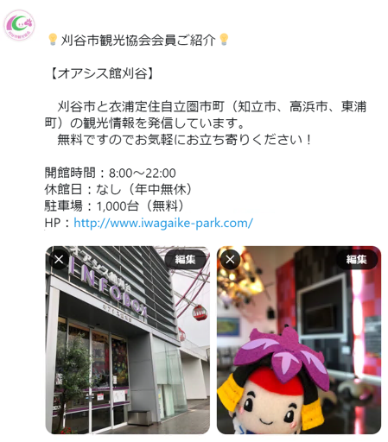
協会の会員の紹介であること、お店・団体等の名称は最初に載せさせていただきます。
いただいた紹介メッセージ及びURLを掲載します。
画像がある場合は併せて投稿します。
紹介文や改行を含めて140文字
Twitter情報シート（提出用）
会員名
担当者名
ご連絡先（電話）
メールアドレス

１ Twitter掲載情報
下記をご記入ください（※は必須です）
25
会員名又は店舗名（※）
紹介メッセージ（※）
公式サイト等ＵＲL
↓チェック・記入してください。
- 添付画像あり（ 枚） ・ □添付画像なし

